Әтнә районы Бәрәзә төп гомуми белем мәктәбендә Туган телләр һәм халыклар бердәмлеге елы уңаеннан 18-23нче гыйнвар аралыгында уздырылган чаралар

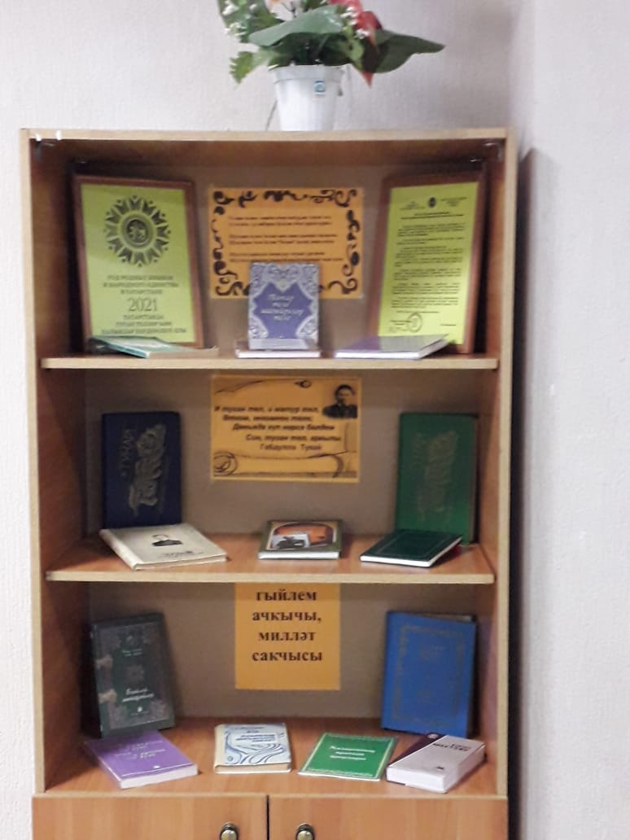

21нче гыйнвар көнне мәктәбебездә Туган телләр һәм халыклар бердәмлеге елына старт бирелде һәм китаплар күргәзмәсе оештырылды.

